**Vodní stavy toku Úpa na stanici Česká Skalice v roce 1954**

**Zadání:**

Ze zadaných údajů sestrojte chronologickou čáru vodních stavů a čáru překročení denních vodních stavů a zjistěte hodnoty M- denních vodních stavů pro M = 30, 90, 150, 210, 330 a 364 dní.

**Vypracování:**

* **Chronologická čára vodních stavů**

Základním způsobem vyhodnocení je vykreslení chronologické čáry vodních stavů.

1. seřazení dat vzniká hydrologický řád
2. osa x – časová jednotka (den)
3. osa y – vodní stav (cm)
4. rozdělení max a min stavu = variační rozpětí (amplituda)

* **Metoda hodnocení vodních stavů**

Při analýze ročního chodu vodních stavů nás zajímá, jak dlouho byl na sledovaném toku překročen určitý vodní stav – sestrojíme čáru překročení průměrných vodních stavů

1. nejčastěji pracujeme s ročním řádem hodnot
2. řád rozdělíme do intervalů (do 20-ti intervalů) a seřadíme je sestupně
3. zjistíme, kolik vodních stavů sledovaného řádu patří do příslušného intervalu a vypočítáme kumulovanou početnost
4. osa x – kumulovaná početnost (od 0 den do 365 dne)
5. osa y – vodní stav (0 po horní hranici intervalu) (cm)

Tab. 1: Vodní stavy (cm) toku Úpa na stanici Česká Skalice v roce 1954

|  |  |  |  |  |  |  |  |  |  |  |  |  |
| --- | --- | --- | --- | --- | --- | --- | --- | --- | --- | --- | --- | --- |
| den | XI | XII | I | II | III | IV | V | VI | VII | VIII | IX | X |
| 1 | 23 | 22 | 22 | 42 | 46 | 30 | 44 | 35 | 29 | 52 | 32 | 43 |
| 2 | 20 | 23 | 23 | 38 | 40 | 40 | 49 | 35 | 46 | 48 | 32 | 48 |
| 3 | 19 | 24 | 22 | 36 | 38 | 40 | 53 | 40 | 51 | 43 | 32 | 49 |
| 4 | 20 | 20 | 19 | 32 | 59 | 36 | 70 | 52 | 45 | 52 | 31 | 42 |
| 5 | 18 | 20 | 16 | 31 | 60 | 48 | 94 | 39 | 42 | 37 | 30 | 41 |
| 6 | 20 | 19 | 37 | 36 | 64 | 66 | 78 | 32 | 38 | 44 | 31 | 45 |
| 7 | 17 | 18 | 28 | 38 | 56 | 83 | 112 | 38 | 28 | 39 | 31 | 44 |
| 8 | 18 | 19 | 29 | 47 | 63 | 72 | 108 | 58 | 54 | 41 | 31 | 58 |
| 9 | 20 | 24 | 28 | 45 | 59 | 62 | 103 | 50 | 63 | 40 | 33 | 46 |
| 10 | 22 | 19 | 26 | 43 | 75 | 58 | 100 | 40 | 134 | 38 | 32 | 45 |
| 11 | 22 | 18 | 27 | 46 | 68 | 52 | 90 | 40 | 91 | 38 | 31 | 49 |
| 12 | 24 | 18 | 24 | 38 | 65 | 50 | 85 | 43 | 82 | 38 | 32 | 42 |
| 13 | 24 | 19 | 24 | 42 | 30 | 52 | 69 | 38 | 92 | 36 | 33 | 34 |
| 14 | 19 | 19 | 25 | 39 | 33 | 52 | 61 | 56 | 83 | 34 | 32 | 41 |
| 15 | 23 | 18 | 38 | 42 | 33 | 48 | 54 | 43 | 72 | 34 | 31 | 37 |
| 16 | 22 | 25 | 44 | 33 | 36 | 50 | 50 | 40 | 73 | 38 | 33 | 36 |
| 17 | 22 | 20 | 33 | 46 | 32 | 44 | 48 | 38 | 64 | 34 | 33 | 40 |
| 18 | 26 | 23 | 44 | 39 | 33 | 46 | 51 | 37 | 64 | 33 | 32 | 37 |
| 19 | 22 | 22 | 28 | 31 | 37 | 45 | 54 | 38 | 125 | 33 | 32 | 36 |
| 20 | 18 | 20 | 28 | 39 | 41 | 44 | 61 | 29 | 96 | 33 | 35 | 34 |
| 21 | 22 | 23 | 26 | 32 | 34 | 43 | 53 | 31 | 84 | 32 | 54 | 35 |
| 22 | 20 | 21 | 29 | 32 | 38 | 48 | 46 | 38 | 76 | 32 | 42 | 34 |
| 23 | 18 | 22 | 53 | 40 | 40 | 55 | 44 | 54 | 70 | 48 | 38 | 33 |
| 24 | 17 | 31 | 48 | 45 | 39 | 47 | 43 | 43 | 64 | 50 | 36 | 32 |
| 25 | 25 | 20 | 36 | 38 | 28 | 46 | 42 | 36 | 63 | 38 | 34 | 34 |
| 26 | 17 | 21 | 36 | 39 | 33 | 45 | 40 | 38 | 59 | 40 | 32 | 35 |
| 27 | 17 | 21 | 28 | 37 | 36 | 38 | 40 | 32 | 59 | 33 | 32 | 33 |
| 28 | 18 | 22 | 48 | 44 | 32 | 41 | 38 | 34 | 58 | 32 | 44 | 32 |
| 29 | 18 | 20 | 44 |  | 32 | 43 | 38 | 30 | 56 | 32 | 39 | 37 |
| 30 | 30 | 29 | 46 |  | 30 | 34 | 36 | 32 | 51 | 35 | 32 | 34 |
| 31 |  | 28 | 47 |  | 30 |  | 33 |  | 46 | 32 |  | 38 |

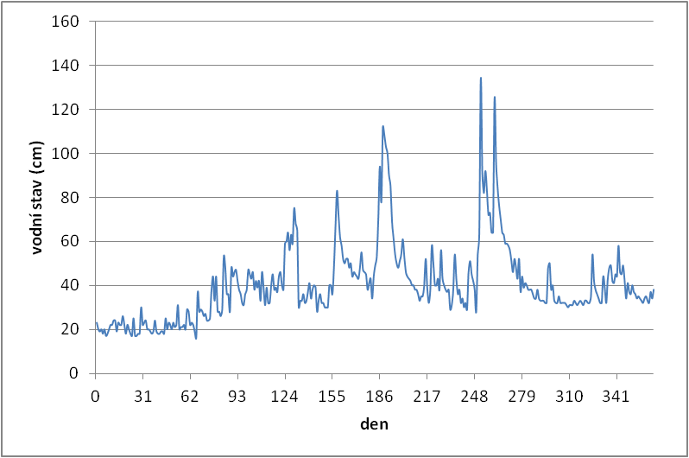

Obr. 1: Chronologická čára denních vodních stavů toku Úpa na stanici Česká Skalice v roce 1954.

Tab. 2: Početnost výskytu vodních stavů toku Úpa na stanici Česká Skalice v roce 1954.

|  |  |  |  |
| --- | --- | --- | --- |
| pořadové číslo intervalu | <interval) | počet vodních stavů | kumulativní početnost |
| 1 | 134 - 128,1 | 1 | 1 |
| 2 | 128,1 - 122,2 | 1 | 2 |
| 3 | 122,2 - 116,3 | 0 | 2 |
| 4 | 116,3 - 110,4 | 1 | 3 |
| 5 | 110,4 - 104,5 | 2 | 5 |
| 6 | 104,5 - 98,6 | 1 | 6 |
| 7 | 98,6 - 92,7 | 2 | 8 |
| 8 | 92,7 - 86,8 | 3 | 11 |
| 9 | 86,8 - 80,9 | 5 | 16 |
| 10 | 80,9 - 75 | 2 | 18 |
| 11 | 75 - 69,1 | 6 | 24 |
| 12 | 69,1 - 63,2 | 8 | 32 |
| 13 | 63,2 - 57,3 | 15 | 47 |
| 14 | 57,3 - 51,4 | 18 | 65 |
| 15 | 51,4 - 45,5 | 33 | 98 |
| 16 | 45,5 - 39,6 | 54 | 152 |
| 17 | 39,6 - 33,7 | 71 | 223 |
| 18 | 33,7 - 27,8 | 74 | 297 |
| 19 | 27,8 - 21,9 | 31 | 328 |
| 20 | 21,9 - 16 | 37 | 365 |

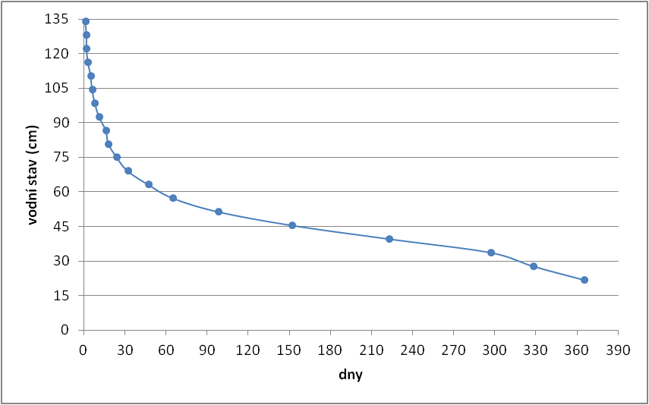

Obr. 2: Čára překročení vodních stavů na toku Úpa ve stanici Česká Skalice v roce 1954.

Tab. 3: M-denní vodní stavy na toku Úpa ve stanici Česká Skalice v roce 1954.

|  |  |
| --- | --- |
| M | vodní stav (cm) |
| 30 | 68 |
| 90 | 52 |
| 150 | 45 |
| 210 | 41 |
| 270 | 34 |
| 330 | 28 |
| 364 | 22 |

**Závěr:**

V tomto cvičení jsem nejprve sestrojila chronologickou čáru denních vodních stavů (obr.1.) Vycházela jsem z dat, které jsem našla v hydrologické ročence.(tab.1.) Tyto hodnoty jsem tedy vynesla do grafu tak, že jsem na osu x vynesla počet dnů v hydrologickém roce a na osu y vodní stav v cm. Jak můžeme vidět na chronologické čáře, nejvyšších hodnot vodních stavu dosahuje tok Úpa v srpnu hydrologického roku. Jinak je vodní stav v rámci toku velmi rozkolísaný. Dále jsem všechny vodní stavy za hydrologický rok 1954 srovnala sestupně a rozdělila do 20 intervalů(tab.2.) a vytvořila čáru překročení vodních stavů (obr.2.). Tento graf jsme vytvořila tak, že jsem na osu x nanesla hodnoty kumulativních četností a na osu y vodní stav v cm. Z této křivky můžeme vyčíst, kdy byl určitý vodní stav překročen (resp. dosažen). M- denní stavy jsem zjišťovala jen pro určité dny, které i se svými vodními stavy můžeme vidět v tab.3..